Расписание для 2 класса на 18.05.2020г
Классный руководитель: Вербина Т. А.
Понедельник 18 мая
№  n/n | Предмет | Материал урока | Стр. учеб-ка | Примечание
1. | Литературное чтение | Шарь Перро «Красная шапочка»  Пояснения к выполнению заданий.  1. Прочитать пьесу «Красная шапочка» стр. 194 -196 (записывать аудио не надо)  2. В тетрадь по литературному чтению записать действующих героев пьесы и нарисовать одного героя.  3. Сфотографировать работу и отправить. | стр.  194 - 196 | Фото ответ направить на номер в WhatsApp: 8 928-155-92-71 или эл.почту –  verbina2015@mail.ru
2. | Русский язык | Части речи и их различие. Разбор слова как части речи  Пояснения к выполнению заданий.  1. Минутка чистописания. Написать три строчки буквосочетания: Ее, Зз, Бб.  2. Выполнить упр. 214 (по заданию учебника, письменно отвечаем на вопросы)  Например:  1. Глагол отвечает на вопрос (что делали?) сидели.  2. Глагол сидели обозначает действия предмета.  3. Глагол сидели употреблён в форме множественного числа.  Глагол сидели не брать!!!  Письменные работы сфотографировать и отправить. | стр.  125 | Фото ответ направить на номер в WhatsApp: 8 928-155-92-71 или эл.почту –  verbina2015@mail.ru
3. | Математика | Повторение. Сложение и вычитание. Свойства сложения  Пояснения к выполнению заданий.  1. Выполнить № 1 стр.104. (переписать и закончить предложение). Таблицы чертить в тетрадь.  2. Выполнить № 4 стр. 105  Сфотографировать работу и отправить. | стр.  104 - 105 | Фото ответ направить на номер в WhatsApp: 8 928-155-92-71 или эл.почту –  verbina2015@mail.ru
4. | Физкультура | Выполнять упражнения самостоятельно, ежедневно в течение недели. Каждое упражнение 8-10 раз  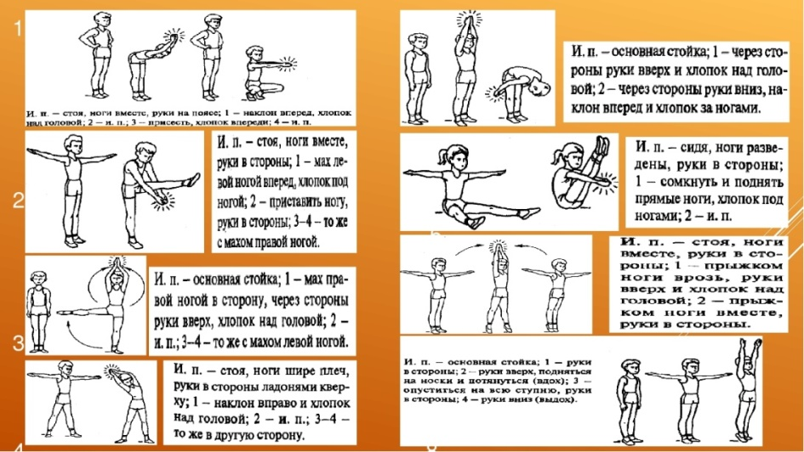 |  | Выполненные задания вы можете направить на номер в WhatsApp: 89281231406;  или эл.почту–dmitry.aks.1@yandex.ru

